5 YAŞ MAYIS AYI AYLIK PLAN

**BELİRLİ GÜN VE HAFTALAR**

* Trafik ve ilk yardım haftası [1-8 mayıs ]

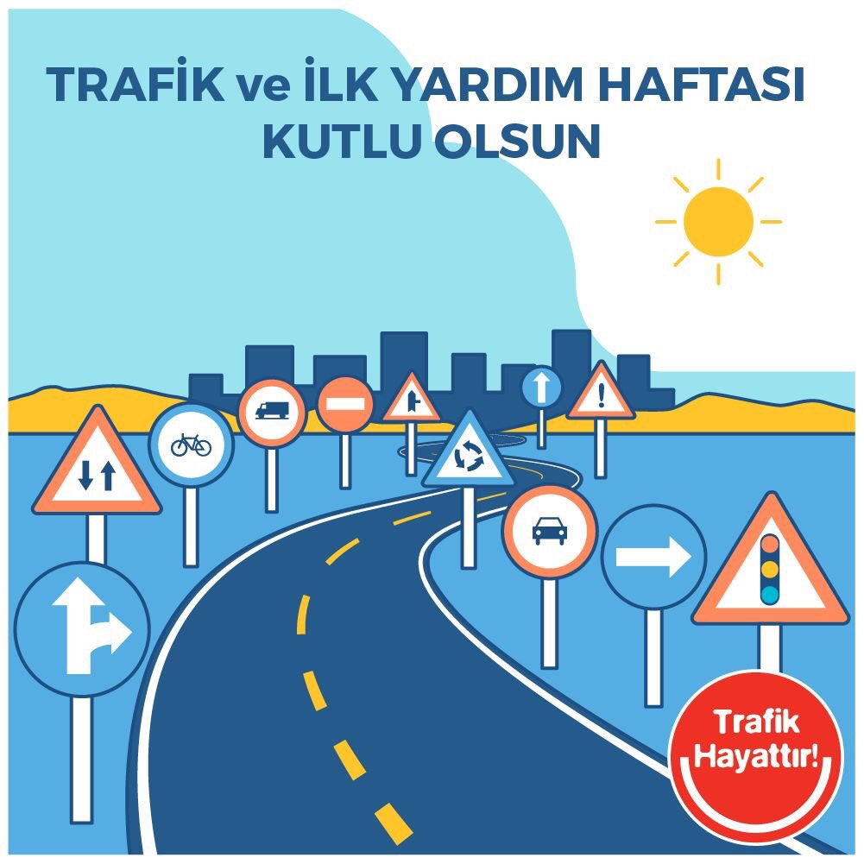

Trafik nedir ?-trafik işretleri bizlere ne demek istiyor?

Öğrenci sunumu ile trafik işaretleri

İlk yardım önemi hakkında bilgiler verildi.

Kazalarda yapılması gereken müdahaleler uygulamalı olarak gösterildi.

* Anneler günü [ 8 mayıs ]



SANAT ETKİNLİĞİ

Anneler günü için çiçekler yapıldı.

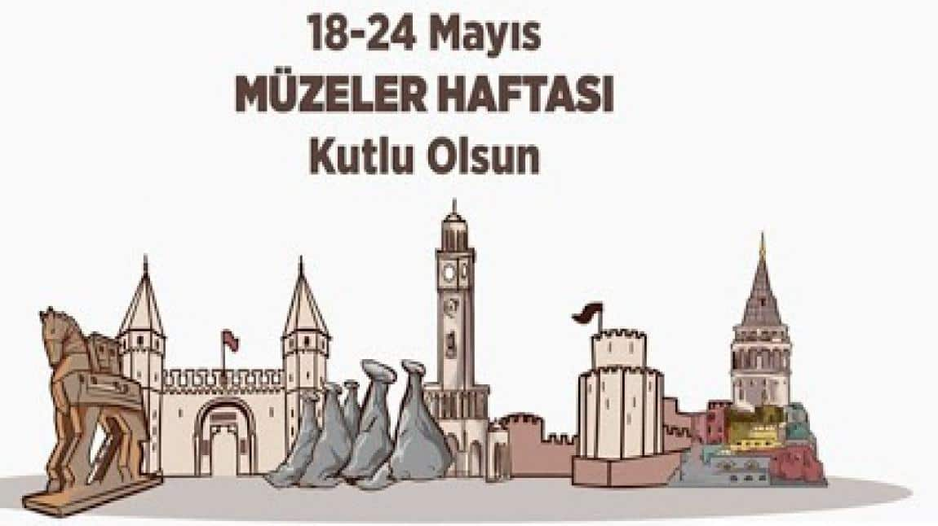

* Müzeler haftası [ 18-24 mayıs ]

Müzeler hakkında bilgiler verildi.

Müze boyama çalışması yaptırıldı.

* Atatürk’ü anma gençlik ve spor bayramı [19 mayıs]



19 MAYIS KUTLAMALARI

**TÜRKÇE DİL ETKİNLİĞİ**

* Okuma - yazma çalışmaları
* Drama çalışmaları
* Grafik oluşturma

**KAVRAMLAR**

.GENİŞ-DAR

KOLAY-ZOR

ALTIGEN

UZAK YAKIN

ÖNCEKİ-SONRAKİ-ARASINDAKİ

DERİN-SIĞ

UZAK-YAKIN

İLERİ-GERİ

**MATEMATİK ETKİNLİĞİ**

* Örüntü
* Toplama-çıkarma işlemi
* Dikkat çalışmaları
* Sıralama çalışması

**SATRANÇ EĞİTİMİ**

* Satranç taşlarını oyun tahtası üzerinde yerleştirme taşların hareketlerini tekrar etme.

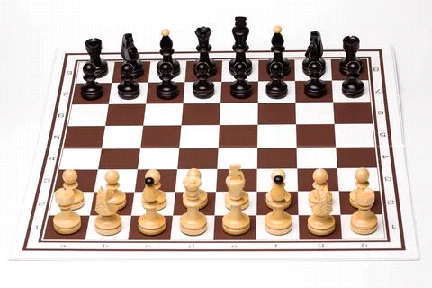

**GÖRGÜ KURALLARI**

DOĞRULUK-DÜRÜSTLÜK

**ÜLKELER**

JAPONYA’YI TANIYORUZ

**TÜRK BÜYÜKLERİ**

MİMAR SİNAN’I TANIYORUZ

**ÇÖMLEK YAPIYORUZ**

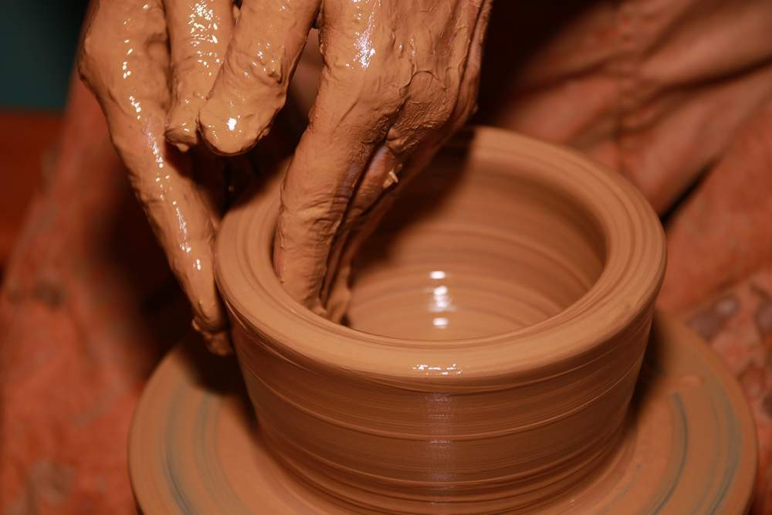

**ÖĞRETMENLER :**

**ŞEYMA DİKİCİ**

**NAGİHAN ÇINAR**